内蒙古自治区人民政府

关于免征满洲里市受新冠肺炎疫情影响

企业房产税的批复

内政字〔2022〕113号

满洲里市人民政府：

你市《关于落实新冠肺炎疫情期间房产税减免政策的请示》（满政发〔2022〕56号）收悉。现批复如下：

一、同意免征满洲里市房地产综合开发有限责任公司等21户企业2022年1月至12月房产税合计6116310.06元。具体免税企业名称、免税金额及免税期限见附件。

二、在具体执行中，如免征房产税金额与附件所列免征金额有差异，以主管税务机关核实金额为准。

三、按照本批复免征的房产税，在批复下达前已经征收入库

的，可抵减以后纳税期应纳房产税或办理退库。

附件：满洲里市受新冠肺炎疫情影响企业房产税免税金额和免税期限汇总表

2022年11月12日

（此件公开发布）

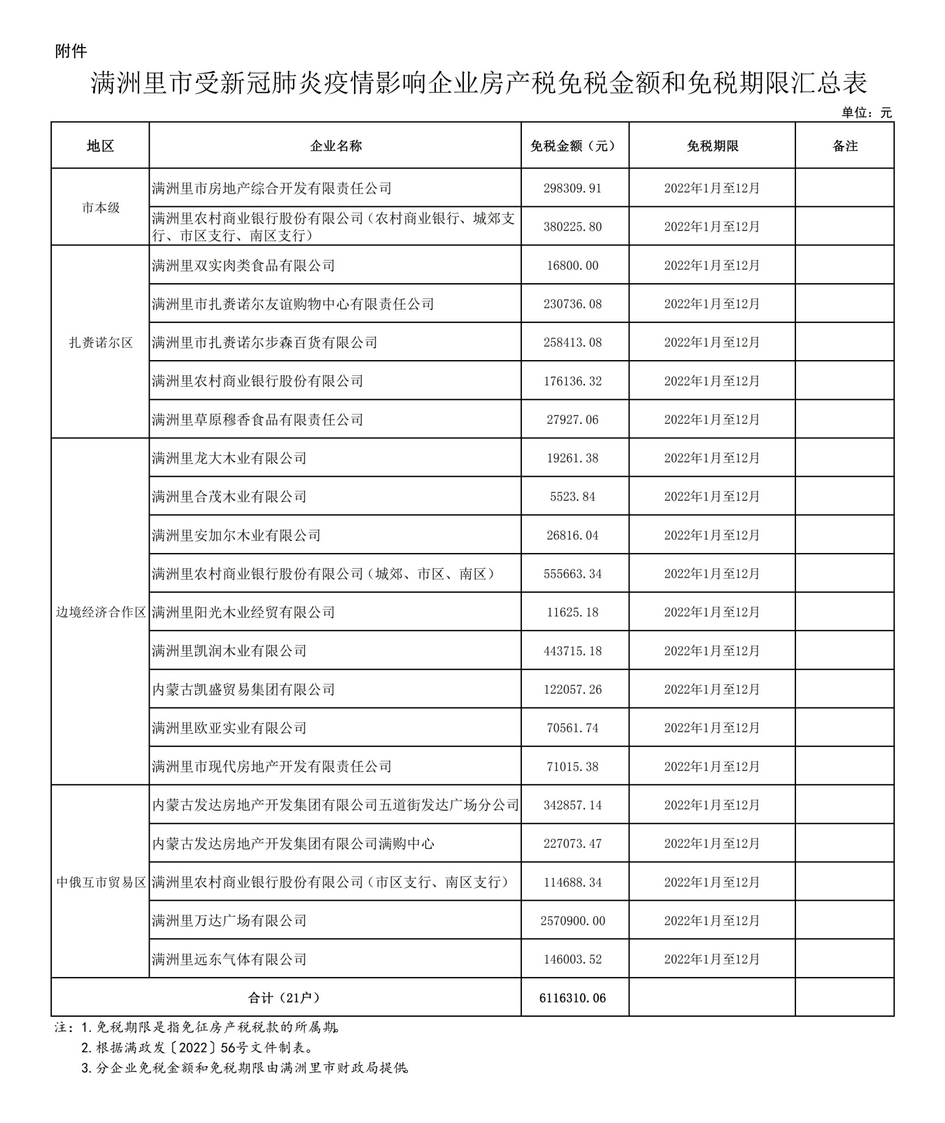

抄送：自治区财政厅、内蒙古税务局。